ROS Package, Node, Topic Project

### 학과 : 산업인공지능학과

### 과목 : 지능로봇 실제

### 학번 : 2021254002

### 이름 : 정 준 영

### 날짜 : 2021.11.16

## ROS Package, Node, Topic Project

1. 하나의 Node에서 2개 이상의 topic subscribe 하기
2. 1번 node : 1과 10 사이의 랜덤함 값을 A로 Publish  
   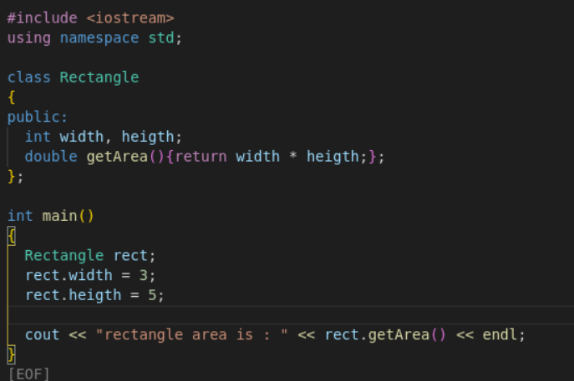
   1. Rectangle 클래스를 생성하고 사각형의 넓이와 높이 값을 저장할 수 있는 int 타입의 width, height 멤버변수를 생성함
   2. Return 값으로 double을 반환하는 getArea 함수를 선언하고 사각형의 넓이를 구하는 식을 구현함
   3. Main 함수에서 rect이름을 갖는 Rectangle 객체를 생성하고, width값과 height 값을 넣어주고 사각형의 넓이를 출력함
3. 결과

|  |
| --- |
|  |

1. 참조 매개 변수를 통해 평균을 리턴하고 리턴문을 통해서 함수의 성공 여부를 리턴 하도록 average() 함수를 작성하여라
   1. 코드   
      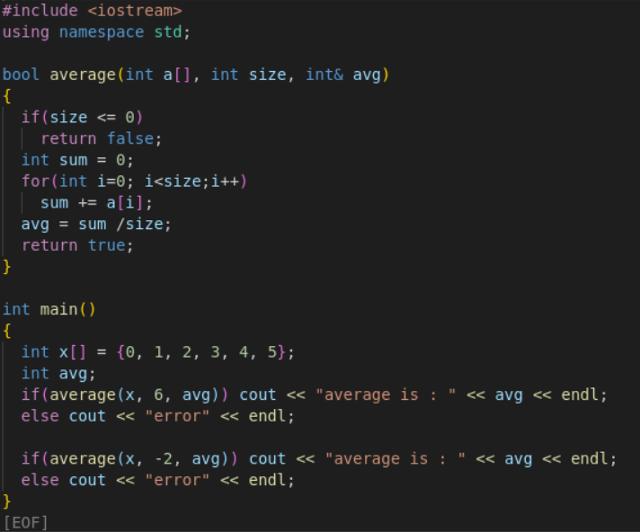
      1. Bool 값을 리턴하고, 매개변수로 int 타입의 배열 a와 int 타입의 size, int 타입의 참조매개변수 avg를 갖는 average 함수를 생성
      2. Average 함수는 size가 0이하인 값이면 false 를 반환하고, size가 0보다 크면 size 개수만큼 a 배열의 값의 평균을 구하여 avg 매개변수로 반환한다.
      3. Main 함수를 보면 average 함수에 size 값이 0보다 크면 평균값을 반환하고, size가 0이하이면 계산에 실패하는 모습을 볼 수 있습니다.
   2. 결과  
      
2. 키보드로부터 반지름 갑을 읽어 Circle 객체에 반지름을 설정하는 readRadius() 함수를 작성하라.
   1. 코드  
      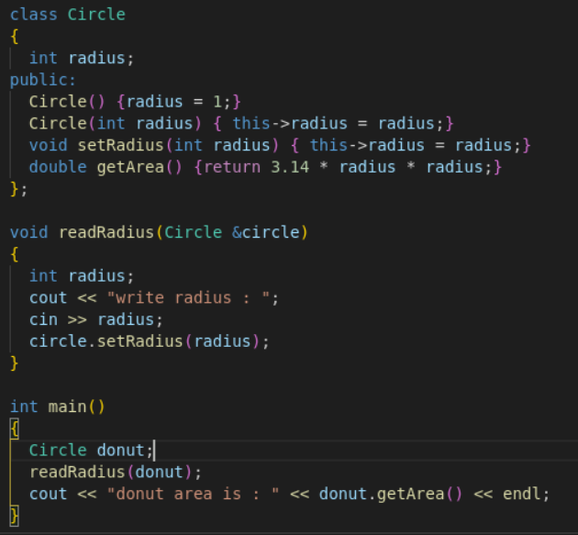
      1. Circle 객체를 참조매개변수로 갖는 readRadius() 함수를 생성하고,
      2. 함수 안에 Cout을 사용하여 “write radius:” 문자를 출력하게 하였습니다.
      3. 그리고 cin을 통하여 숫자를 받아서 cricle 객체에 radius 값을 설정하게 됩니다.
   2. 결과

